Мемлекеттік қызмет көрсету регламенттерін бекіту туралы
Күшін жойған
Қызылорда облысы әкімдігінің 2012 жылғы 30 қарашадағы N 663 қаулысы. Қызылорда облысының Әділет департаментінде 2013 жылы 11 қаңтарда N 4398 тіркелді. Күші жойылды - Қызылорда облысы әкімдігінің 2013 жылғы 30 мамырдағы N 150 қаулысымен
Ескерту. Күші жойылды - Қызылорда облысы әкімдігінің 30.05.2013 N 150 қаулысымен.
РҚАО-ның ескертпесі.
Құжаттың мәтінінде түпнұсқаның пунктуациясы мен орфографиясы сақталған.
"Әкімшілік рәсімдер туралы" Қазақстан Республикасының 2000 жылғы 27 қарашадағы Заңына және "Қазақстан Республикасындағы жергілікті мемлекеттік басқару және өзін-өзі басқару туралы" Қазақстан Республикасының 2001 жылғы 23 қаңтардағы Заңына сәйкес Қызылорда облысының әкімдігі ҚАУЛЫ ЕТЕДІ:
1. Қоса беріліп отырған:
1) осы қаулының 1-қосымшасына сәйкес "Техникалық және кәсіптік білім беру ұйымдарында оқитындарға жатақхана беру" мемлекеттiк қызмет көрсету регламенті;
2) осы қаулының 2-қосымшасына сәйкес "Техникалық және кәсіптік білім беру бағдарламалары бойынша кадрлар даярлауды жүзеге асыратын білім беру ұйымдарына құжаттарды қабылдау және оқуға қабылдау" мемлекеттік қызмет көрсету регламенті;
3) осы қаулының 3-қосымшасына сәйкес "Білім туралы құжаттардың телнұсқаларын беру" мемлекеттік қызмет көрсету регламенті бекітілсін.
2. Осы қаулының орындалуын бақылау Қызылорда облысы әкімінің бірінші орынбасары Р. Нұртаевқа жүктелсін.
3. Осы қаулы алғаш ресми жарияланғаннан кейін күнтізбелік он күн өткен соң қолданысқа енгізіледі.
Қызылорда облысының әкімі Б. Қуандықов
Қызылорда облысы әкімдігінің
2012 жылғы "30" қарашадағы N 663 қаулысына
1-қосымша
"Техникалық және кәсіптік білім беру ұйымдарында оқитындарға жатақхана беру" мемлекеттiк қызмет көрсету регламенті
1. Негізгі ұғымдар
1. "Техникалық және кәсіптік білім беру ұйымдарында оқитындарға жатақхана беру" мемлекеттiк қызмет көрсету регламентінде (бұдан әрі - Регламент) мынадай негізгі ұғымдар пайдаланылады:
1) мемлекеттік қызметті алушы – Қазақстан Республикасы Үкіметінің 2012 жылғы 31 тамыздағы N 1119 қаулысымен бекітілген "Техникалық және кәсіптік білім беру ұйымдарында, жоғары оқу орындарында оқитындарға жатақхана беру" мемлекеттік қызмет стандартының (бұдан әрі – стандарт) 6-тармағына сәйкес Қазақстан Республикасының азаматы, Қазақстан Республикасында тұрақты тұратын, азаматтығы жоқ тұлға және Қазақстан Республикасының азаматы болып есептелмейтін ұлты қазақ тұлға;
2) орындаушы - міндеттеріне техникалық және кәсіптік білім беру ұйымдарында оқитындарға жатақхана беруге арналған құжаттарды ресімдеу кіретін техникалық және кәсіптік білім беру ұйымының қызметкері;
2. Жалпы ережелер
2. Осы Регламент "Әкімшілік рәсімдер туралы" Қазақстан Республикасының 2000 жылғы 27 қарашадағы Заңының 9-1-бабына және стандартқа сәйкес әзірленді.
3. Мемлекеттік қызмет стандарттың 1-тармағына сәйкес техникалық және кәсіптік білім беру ұйымында (бұдан әрі - ТжКБ ұйымы) көрсетіледі.
4. Көрсетiлетiн мемлекеттiк қызмет нысаны: автоматтандырылмаған.
5. Мемлекеттік қызмет "Білім туралы" Қазақстан Республикасының 2007 жылғы 27 шілдедегі Заңының 43-бабына және стандартқа сәйкес көрсетіледі.
6. Көрсетілетін мемлекеттік қызметтің нәтижесі жатақхана берілетіні туралы жолдама (бұдан әрі - жолдама) немесе қызмет көрсетуден бас тарту туралы дәлелді жауап (бұдан әрі – бас тарту) болып табылады.
7. Мемлекеттік қызмет тегін көрсетіледі.
3. Мемлекеттік қызмет көрсету тәртібіне қойылатын талаптар
8. Мемлекеттік қызмет көрсету мәселелері мен барысы туралы ақпаратты ТжКБ ұйымынан, сонымен қатар Қызылорда облысы әкімдігінің www.e-kyzylorda.gov.kz ресми порталынан алуға болады.
9. Мемлекеттік қызмет көрсету мерзімдері стандарттың 7 және 9-тармақтарында көрсетілген.
10. Мемлекеттік қызмет көрсетуден бас тартуға негіздер стандарттың 16-тармағында көрсетілген.
11. Мемлекеттік қызметті алу үшін құжаттар берілген сәттен мемлекеттік қызметтің нәтижесін беру сәтіне дейінгі мемлекеттік қызметті көрсету кезеңдері:
1) мемлекеттік қызметті алушы не/немесе оның заңды өкілі (заңды өкілдері) (бұдан әрі – алушы) ТжКБ ұйымына құжаттарды ұсынады;
2) ТжКБ ұйымы кеңсесінің қызметкері құжаттарды тіркейді, қолхат береді және құжаттарды ТжКБ ұйымының басшысына ұсынады;
3) ТжКБ ұйымының басшысы құжаттарды қарайды және орындаушыға жолдайды;
4) орындаушы құжаттарды қарайды, жолдаманы немесе бас тартуды дайындайды және ТжКБ ұйымының басшысына ұсынады;
5) ТжКБ ұйымының басшысы жолдамаға немесе бас тартуға қол қояды және орындаушыға ұсынады;
6) орындаушы жолдаманы немесе бас тартуды тіркейді және алушыға береді.
4. Мемлекеттік қызмет көрсету үдерісіндегі іс-әрекет (өзара іс-әрекет) тәртібінің сипаттамасы
12. Мемлекеттік қызметті алу үшін барлық қажетті құжаттарды тапсырған кезде алушыға барлық құжаттардың қабылданғаны туралы қолхат беріледі, онда:
1) сұраныстың нөмірі мен қабылданған күні;
2) сұратылған мемлекеттік қызмет түрі;
3) қосымшада берілген құжаттардың саны мен атаулары;
4) күні (уақыты) және құжаттарды беру орны;
5) құжаттарды рәсімдеуге өтінішті қабылдап алған ТжКБ ұйымының қызметкерінің тегі, аты, әкесінің аты;
6) алушының тегі, аты, әкесінің аты, оның байланыс деректері келтіріледі.
13. Алушы ТжКБ ұйымына стандарттың 11-тармағында көрсетілген құжаттарды ұсынады.
14. Мемлекеттік қызмет көрсетудің үдерісінде келесі құрылымдық-функционалдық бірліктер (бұдан әрі - ҚФБ) қатысады:
1) орындаушы;
2) ТжКБ ұйымының басшысы;
3) ТжКБ ұйымының кеңсесінің қызметкері.
15. ҚФБ-ның әкімшілік іс-әрекеттерінің (ресімдерінің) кезеңділігі мен өзара әрекеттесуінің мәтіндік кестелік сипаттамасы әрбір әкімшілік әрекеттерінің (ресімдерінің) орындалу мерзімі көрсетіле отырып, осы Регламенттің 1-қосымшасында келтірілген.
16. Мемлекеттік қызмет көрсету үдерісіндегі әкімшілік іс-әрекеттердің (рәсімдерінің) логикалық тізбегі мен ҚФБ арасындағы өзара байланысты көрсететін сызба осы Регламенттің 2-қосымшасында келтірілген.
5. Мемлекеттік қызмет көрсететін лауазымды тұлғалардың жауапкершілігі
17. ТжКБ ұйымының басшысы (бұдан әрі - лауазымды тұлға) мемлекеттік қызмет көрсетуге жауапты тұлға болып табылады.
Лауазымды тұлға мемлекеттік қызмет көрсетудің Қазақстан Республикасының заңнамасына сәйкес белгіленген мерзімде жүзеге асырылуына жауапкершілікте болады.
18. Мемлекеттік қызмет көрсету мәселелері бойынша әрекеттерге (әрекетсіздіктерге) шағымдану стандарттың 5-бөліміне сәйкес жүзеге асырылады.
"Техникалық және кәсіптік білім беру
ұйымдарында оқитындарға жатақхана беру"
мемлекеттiк қызмет көрсету регламентіне
1-қосымша
ҚФБ-дің әкімшілік іс-әрекеттерінің (ресімдерінің) кезеңділігі мен өзара әрекеттесуінің мәтіндік кестелік сипаттамасы
1-кесте. ҚФБ іс-әрекеттерінің сипаттамасы
Негізгі үдерістің іс-әрекеттері (барысы, жұмыстар ағыны)
1 | Іс-әрекеттердің (барысының, жұмыстар ағынының) нөмірі | 1 | 2 | 3 | 4 | 5
2 | ҚФБ атауы | ТжКБ ұйымы кеңсесінің қызметкері | ТжКБ ұйымының басшысы | Орындаушы | ТжКБ ұйымының басшысы | Орындаушы
3 | Іс-әрекеттердің (үдерістің, ресімінің, операцияның) атауы және олардың сипаттамасы | Құжаттарды тіркеу, қолхат беру | Құжаттарды қарау | Құжаттарды қарау, жолдаманы немесе бас тартуды дайындау | Жолдамаға немесе бас тартуға қол қою | Жолдаманы немесе бас тартуды тіркеу
4 | Аяқталу нысаны (деректер, құжат, ұйымдастыру-өкімдік шешiм) | Құжаттарды ТжКБ ұйымының басшысына ұсыну | Құжаттарды орындау-шыға жолдау | Жолдаманы немесе бас тартуды ТжКБ ұйымының басшысына ұсыну | Жолдаманы немесе бас тартуды орындаушыға ұсыну | Жолдаманы немесе бас тартуды алушыға беру
5 | Орындалу мерзімі | 20 минуттан аспайды | 1 күнтізбелік күн ішінде | 4 күнтізбелік күн ішінде | 1 күнтізбелік күн ішінде | 1 күнтізбелік күн ішінде
2-кесте. Пайдалану нұсқалары. Негізгі үдеріс
Негізгі үдеріс (барысы, жұмыстар ағыны)
ТжКБ ұйымы кеңсесінің қызметкері | ТжКБ ұйымының басшысы | Орындаушы
1. Құжаттарды тіркеу, қолхат беру | 3. Құжаттарды қарау | 5. Құжаттарды қарау, жолдаманы дайындау
2. Құжаттарды ТжКБ ұйымының басшысына ұсыну | 4. Құжаттарды орындаушыға жолдау | 6. Жолдаманы ТжКБ ұйымының басшысына ұсыну
 | 7. Жолдамаға қол қою | 9. Жолдаманы тіркеу
 | 8. Жолдаманы орындаушыға ұсыну | 10. Жолдаманы алушыға беру
3-кесте. Пайдалану нұсқалары. Баламалы үдеріс
Баламалы үдеріс (барысы, жұмыстар ағыны)
ТжКБ ұйымы кеңсесінің қызметкері | ТжКБ ұйымының басшысы | Орындаушы
1. Құжаттарды тіркеу, қолхат беру | 3. Құжаттарды қарау | 5. Құжаттарды қарау және бас тартуды дайындау
2. Құжаттарды ТжКБ ұйымының басшысына ұсыну | 4. Құжаттарды орындаушыға жолдау | 6. Бас тартуды ТжКБ ұйымының басшысына ұсыну ұсыну
 | 7. Бас тартуға қол қою | 9. Бас тартуды тіркеу
 | 8. Бас тартуды орындаушыға ұсыну | 10. Бас тартуды алушыға беру
"Техникалық және кәсіптік білім беру
ұйымдарында оқитындарға жатақхана беру"
мемлекеттiк қызмет көрсету регламентіне
2-қосымша
Функционалдық өзара іс-әрекет сызбасы
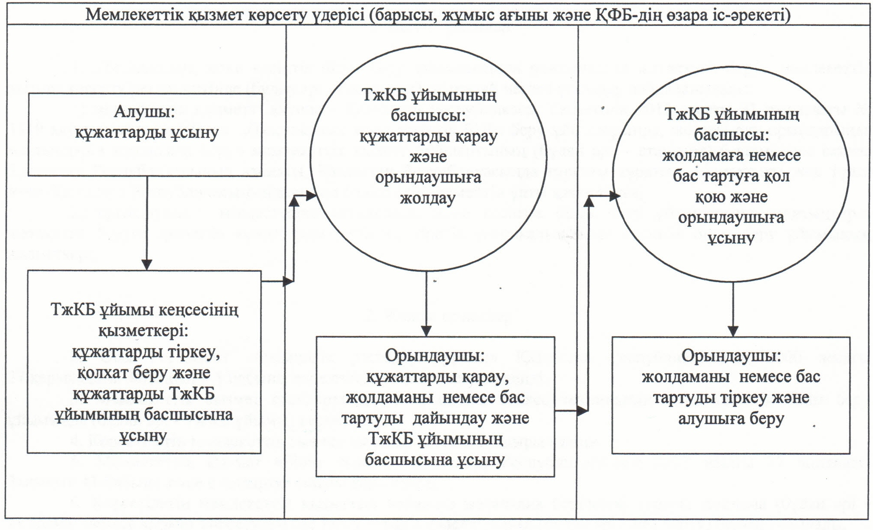
Қызылорда облысы әкімдігінің
2012 жылғы "30" қараша N 663 қаулысына
2-қосымша
"Техникалық және кәсіптік білім беру бағдарламалары бойынша кадрлар даярлауды жүзеге асыратын білім беру ұйымдарына құжаттарды қабылдау және оқуға қабылдау" мемлекеттiк қызмет көрсету регламенті
1. Негізгі ұғымдар
1. "Техникалық және кәсіптік білім беру бағдарламалары бойынша кадрлар даярлауды жүзеге асыратын білім беру ұйымдарына құжаттарды қабылдау және оқуға қабылдау" мемлекеттiк қызметін көрсету регламентінде (бұдан әрі - Регламент) мынадай негізгі ұғымдар пайдаланылады:
1) қабылдау комиссиясы - техникалық және кәсіптік білім беру ұйымында тұлғалардың оқуға өтініштерін қабылдау, түсу емтихандарын өткізу және білім алушылар құрамына қабылдау үшін құрылған комиссия;
2) мемлекеттік қызметті алушы – Қазақстан Республикасы Үкіметінің 2012 жылғы 31 тамыздағы N 1119 қаулысымен бекітілген "Техникалық және кәсіптік білім беру бағдарламалары бойынша кадрлар даярлауды жүзеге асыратын білім беру ұйымдарына құжаттарды қабылдау және оқуға қабылдау" мемлекеттік қызметінің стандартының 6-тармағына сәйкес (бұдан әрі - стандарт) негізгі орта (жалпы негізгі), жалпы орта (орта жалпы), техникалық және кәсіптік (кәсіптік бастауыш және кәсіптік орта), орта білімнен кейінгі, жоғары (кәсіптік жоғары) білімі бар Қазақстан Республикасының азаматы, шетелдік азамат және азаматтығы жоқ тұлға;
3) орындаушы – міндеттеріне техникалық және кәсіптік білім беру ұйымына құжаттар қабылдау және оқуға қабылдау туралы құжаттарды ресімдеу кіретін техникалық және кәсіптік білім беру ұйымының қызметкері.
2. Жалпы ережелер
2. Осы Регламент "Әкімшілік рәсімдер туралы" Қазақстан Республикасының 2000 жылғы 27 қарашадағы Заңының 9-1-бабына және стандартқа сәйкес әзірленді.
3. Мемлекеттік қызмет стандарттың 1-тармағына сәйкес техникалық және кәсіптік білім беру ұйымында (бұдан әрі - ТжКБ ұйымы) көрсетіледі.
4. Көрсетiлетiн мемлекеттiк қызмет нысаны: автоматтандырылмаған.
5. Мемлекеттік қызмет "Білім туралы" Қазақстан Республикасының 2007 жылғы 27 шілдедегі Заңының 26-бабына және "Техникалық және кәсіптік білім берудің кәсіптік оқу бағдарламаларын іске асыратын білім беру ұйымдарына оқуға қабылдаудың үлгі қағидаларын бекіту туралы" Қазақстан Республикасы Үкіметінің 2012 жылғы 19 қаңтардағы N 130 қаулысына сәйкес көрсетіледі.
6. Мемлекеттік қызметтің нәтижесі оқуға қабылдау туралы жалпы бұйрық (бұдан әрі - бұйрық) немесе қызмет көрсетуден бас тарту туралы дәлелді жауап (бұдан әрі - бас тарту) болып табылады.
7. ТжКБ ұйымы көрсететін мемлекеттік қызмет ТжКБ ұйымы бекітетін және құрылтайшымен келісілген қызмет көрсету тарифіне сәйкес ақылы негізде көрсетіледі.
3. Мемлекеттік қызмет көрсету тәртібіне қойылатын талаптар
8. Мемлекеттік қызмет көрсету тәртібі туралы толық ақпаратты ТжКБ ұйымынан, сонымен қатар Қызылорда облысы әкімдігінің www.e-kyzylorda.gov.kz ресми порталынан алуға болады.
9. Мемлекеттік қызмет көрсету мерзімдері стандарттың 7 және 9-тармақтарында көрсетілген.
10. Мемлекеттік қызмет көрсетуден бас тартуға негіз стандарттың 16-тармағында көрсетілген.
11. Мемлекеттік қызметті алу үшін мемлекеттік қызметті алушымен өтініш берілген сәттен мемлекеттік қызметтің нәтижесін беру сәтіне дейінгі мемлекеттік қызметті көрсету кезеңдері:
1) мемлекеттік қызметті алушы не/немесе оның заңды өкілі (заңды өкілдері) (бұдан әрі – алушы) қабылдау комиссиясына құжаттарды ұсынады;
2) қабылдау комиссиясының мүшесі құжаттарды қарайды және тіркейді, қолхат береді және қабылдау комиссиясына ұсынады;
3) қабылдау комиссиясы құжаттарды қарайды, шешім шығарады және хаттаманы ресімдейді;
4) орындаушы хаттама негізінде бұйрықты немесе бас тартуды дайындайды және ТжКБ ұйымының басшысына ұсынады;
5) ТжКБ ұйымының басшысы бұйрыққа немесе дәлелді бас тартуға қол қояды және орындаушыға жолдайды;
6) орындаушы бұйрықты немесе бас тартуды тіркейді және бұйрықтың көшірмесін немесе бас тартуды алушыға береді.
4. Мемлекеттік қызмет көрсету үдерісіндегі іс-әрекет (өзара іс-әрекет) тәртібінің сипаттамасы
12. Алушының мемлекеттік қызметті алуы үшін ұсынған құжаттары "Білім алушылар қатарына түсушілерді тіркеу кітабына" тіркеледі. Құжаттарды өткізген тұлғаларға құжаттардың қабылданғаны жөнінде стандарттың 1-қосымшасына сәйкес өтінішті қабылдап алған күні мен нөмірі, қолхат беретін қабылдау комиссиясы мүшесінің тегі, аты, әкесінің аты көрсетілген қолхат беріледі.
13. Мемлекеттік қызметті алу үшін алушы ТжКБ ұйымына стандарттың 11-тармағында көрсетілген құжаттарды ұсынады.
14. Мемлекеттік қызмет көрсету үдерісіне келесі құрылымдық-функционалдық бірліктер (бұдан әрі - ҚФБ) қатысады:
1) қабылдау комиссиясының мүшесі;
2) орындаушы;
3) ТжКБ ұйымының басшысы;
4) ТжКБ ұйымының қабылдау комиссиясы.
15. ҚФБ-ның әкімшілік іс-әрекеттерінің (ресімдерінің) кезеңділігі мен өзара әрекеттесуінің мәтіндік кестелік сипаттамасы әрбір әкімшілік әрекеттерінің (ресімдерінің) орындалу мерзімі көрсетіле отырып осы Регламенттің 1-қосымшасында келтірілген.
16. Мемлекеттік қызмет көрсету үдерісіндегі әкімшілік іс-әрекеттердің (рәсімдердің) логикалық тізбегі мен ҚФБ арасындағы өзара байланысты көрсететін сызба осы Регламенттің 2-қосымшасында келтірілген.
5. Мемлекеттік қызмет көрсететін лауазымды тұлғалардың жауапкершілігі
17. ТжКБ ұйымының басшысы (бұдан әрі - лауазымды тұлға) мемлекеттік қызмет көрсетуге жауапты тұлға болып табылады.
Лауазымды тұлға мемлекеттік қызмет көрсетудің Қазақстан Республикасының заңнамасына сәйкес белгіленген мерзімде жүзеге асырылуына жауапкершілікте болады.
18. Мемлекеттік қызмет көрсету мәселелері бойынша әрекеттерге (әрекетсіздіктерге) шағымдану стандарттың 5-бөліміне сәйкес жүзеге асырылады.
"Техникалық және кәсіптік білім беру
бағдарламалары бойынша кадрлар даярлауды
жүзеге асыратын білім беру ұйымдарына
құжаттарды қабылдау және оқуға қабылдау"
мемлекеттiк қызмет көрсету регламентіне
1-қосымша
ҚФБ-дің әкімшілік іс-әрекеттерінің (ресімдерінің) кезеңділігі мен өзара әрекеттесуінің мәтіндік кестелік сипаттамасы
1-кесте. ҚФБ іс-әрекеттерінің сипаттамасы
Негізгі үдерістің іс-әрекеттері (барысы, жұмыстар ағыны)
1 | Іс-әрекеттердің (барысының, жұмыстар ағынының) нөмірі | 1 | 2 | 3 | 4 | 5
2 | ҚФБ атауы | Қабылдау комиссиясының мүшесі | Қабылдау комиссиясы | Орындаушы | ТжКБ ұйымының басшысы | Орындаушы
3 | Іс-әрекеттердің (үдерістің, ресімінің, операцияның) атауы және олардың сипаттамасы | Құжаттарды тіркеу, қолхат беру | Құжаттарды қарау | Хаттама негізінде бұйрықты немесе бас тартуды дайындау | Бұйрыққа немесе бас тартуға қол қою | Бұйрықты немесе бас тартуды тіркеу
4 | Аяқталу нысаны (деректер, құжат, ұйымдастыру-өкімдік) шешiм | Құжаттарды қабылдау комиссия-сына ұсыну | Шешім шығару,  хаттаманы ресімдеу | Бұйрықты немесе бас тартуды ТжКБ ұйымының басшысына ұсыну | Бұйрықты немесе бас тартуды орындаушыға жолдау | Бұйрықтың көшірмесін немесе бас тартуды алушыға беру
5 | Орындалу мерзімі | 60 минуттан аспайды | Өтініш түскен сәттен бастап оқуға қабылданған сәтке дейін:  30 тамызды қоса алғанда - күндізгі оқу нысанына;  30 қыркүйекті қоса алғанда – сырттай және кешкі оқу нысанына
2-кесте. Пайдалану нұсқалары. Негізгі үдеріс
Негізгі үдеріс (барысы, жұмыстар ағыны)
Қабылдау комиссиясының мүшесі | Қабылдау комиссиясы | Орындаушы | ТжКБ ұйымының басшысы
1. Құжаттарды тіркеу, қолхат беру | 3. Құжаттарды қарау | 5. Хаттама негізінде бұйрықты дайындау | 7. Бұйрыққа қол қою
2. Құжаттарды қабылдау комиссиясына ұсыну | 4. Шешім шығару, хаттаманы ресімдеу | 6. Бұйрықты ТжКБ ұйымының басшысына ұсыну | 8. Бұйрықты орындаушыға жолдау
 |  | 9. Бұйрықты тіркеу және бұйрықтың көшірмесін алушыға беру
3-кесте. Пайдалану нұсқалары. Баламалы үдеріс
Баламалы үдеріс (барысы, жұмыстар ағыны)
Қабылдау комиссиясының мүшесі | Қабылдау комиссиясы | Орындаушы | ТжКБ ұйымының басшысы
1. Құжаттарды тіркеу, қолхат беру | 3. Құжаттарды қарау | 5. Хаттама негізінде бас тартуды дайындау | 7. Бас тартуға қол қою
2. Құжаттарды қабылдау комиссиясына ұсыну | 4. Шешім шығару, хаттаманы ресімдеу | 6. Бас тартуды ТжКБ ұйымының басшысына ұсыну | 8. Бас тартуды орындаушыға жолдау
 |  | 9. Бас тартуды тіркеу және алушыға беру
"Техникалық және кәсіптік білім беру
бағдарламалары бойынша кадрлар даярлауды
жүзеге асыратын білім беру ұйымдарына
құжаттарды қабылдау және оқуға қабылдау"
мемлекеттiк қызмет көрсету регламентіне
2-қосымша
Функционалдық өзара іс-әрекет сызбасы
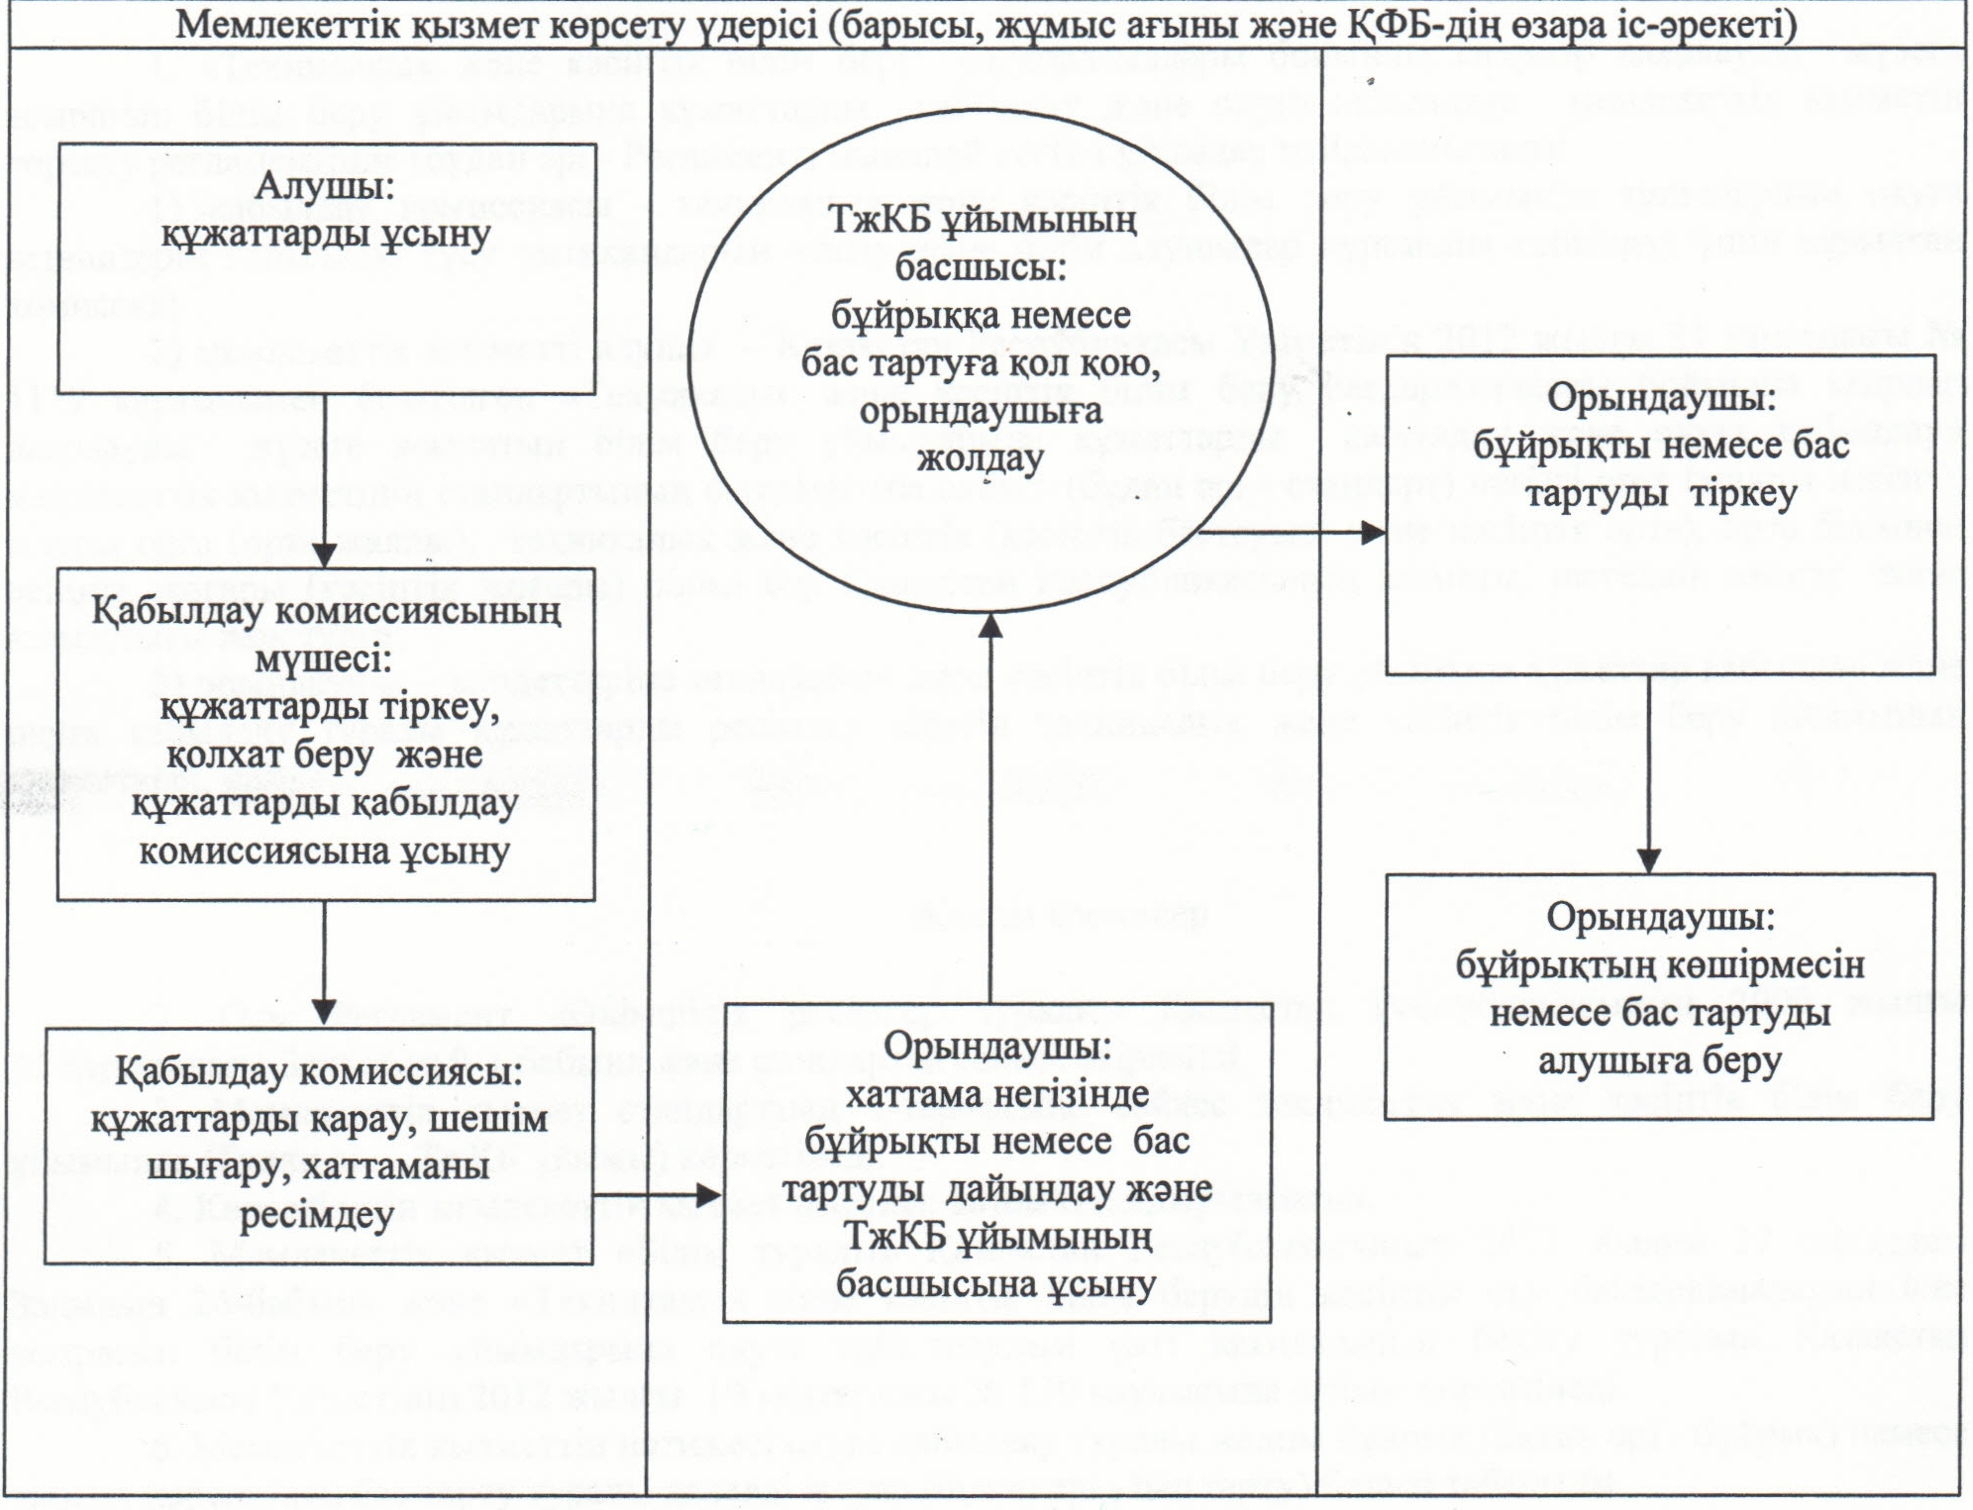
Қызылорда облысы әкімдігінің
2012 жылғы "30" қарашадағы N 663 қаулысына
3-қосымша
"Білім туралы құжаттардың телнұсқаларын беру" мемлекеттiк қызмет көрсету регламенті
1. Негізгі ұғымдар
1. Осы "Білім туралы құжаттардың телнұсқаларын беру" мемлекеттiк қызмет көрсету регламентінде (бұдан әрі - Регламент) мынадай негізгі ұғымдар пайдаланылады:
1) мемлекеттік қызметті алушы – Қазақстан Республикасы Үкіметінің 2012 жылғы 31 тамыздағы N 1119 қаулысымен бекітілген "Білім туралы құжаттардың телнұсқаларын беру" мемлекеттік қызмет стандартының 6-тармағына сәйкес (бұдан әрі - стандарт) Қазақстан Республикасының азаматы, Қазақстан Республикасында тұрақты тұратын азаматтығы жоқ тұлға және Қазақстан Республикасының азаматы болып табылмайтын ұлты қазақ тұлға;
2) орындаушы - міндеттеріне білім туралы құжаттардың телнұсқаларын беруге арналған құжаттарды ресімдеу кіретін негізгі орта, жалпы орта, техникалық және кәсіптік білім беру ұйымының қызметкері.
2. Жалпы ережелер
2. Осы Регламент "Әкімшілік рәсімдер туралы" Қазақстан Республикасының 2000 жылғы 27 қарашадағы Заңының 9-1-бабына және стандартқа сәйкес әзірленді.
3. Мемлекеттік қызмет стандарттың 1-тармағына сәйкес негізгі орта, жалпы орта, техникалық және кәсіптік білім беру ұйымдарымен (бұдан әрі - білім беру ұйымы) көрсетіледі.
4. Көрсетiлетiн мемлекеттiк қызмет нысаны: автоматтандырылмаған.
5. Мемлекеттік қызмет "Білім туралы" Қазақстан Республикасының 2007 жылғы 27 шілдедегі Заңының 4-бабының 9) тармағына, "Білім туралы мемлекеттік үлгідегі құжаттардың түрлері мен нысандарын және оларды беру ережесін бекіту туралы" Қазақстан Республикасы Үкіметінің 2007 жылғы 28 желтоқсандағы N 1310 қаулысына сәйкес көрсетіледі.
6. Мемлекеттік қызмет көрсетудің нәтижесі білім туралы құжаттың телнұсқасы (бұдан әрі - құжаттың телнұсқасы) немесе қызмет көрсетуден бас тарту туралы дәлелді жауап (бұдан әрі – бас тарту) болып табылады.
7. Мемлекеттік қызмет тегін көрсетіледі.
3. Мемлекеттік қызмет көрсету тәртібіне қойылатын талаптар
8. Мемлекеттік қызмет көрсету мәселелері мен барысы туралы ақпаратты білім беру ұйымынан, сонымен қатар Қызылорда облысы әкімдігінің www.e-kyzylorda.gov.kz ресми порталынан алуға болады.
9. Мемлекеттік қызмет көрсету мерзімдері стандарттың 7 және 9-тармақтарында көрсетілген.
10. Мемлекеттік қызмет көрсетуден бас тартуға негіз стандарттың 16-тармағында көрсетілген.
11. Мемлекеттік қызметті алу үшін құжаттар берілген сәттен мемлекеттік қызметтің нәтижесін беру сәтіне дейінгі мемлекеттік қызметті көрсету кезеңдері:
1) мемлекеттік қызметті алушы не/немесе оның заңды өкілі (заңды өкілдері) (бұдан әрі – алушы) білім беру ұйымына құжаттарды ұсынады;
2) білім беру ұйымы кеңсесінің қызметкері құжаттарды тіркейді, қолхат береді және құжаттарды білім беру ұйымының басшысына ұсынады;
3) білім беру ұйымының басшысы құжаттарды қарайды және орындаушыға жолдайды;
4) орындаушы құжаттарды қарайды, құжаттың телнұсқасын немесе бас тартуды дайындайды және білім беру ұйымының басшысына ұсынады;
5) білім беру ұйымының басшысы құжаттың телнұсқасына немесе дәлелді бас тартуға қол қояды және орындаушыға жолдайды;
6) орындаушы құжаттың телнұсқасын немесе бас тартуды тіркейді және алушыға береді.
4. Мемлекеттік қызмет көрсету үдерісіндегі іс-әрекет (өзара іс-әрекет) тәртібінің сипаттамасы
12. Мемлекеттік қызметті алу үшін барлық қажетті құжаттарды тапсырған кезде алушыға қолхат беріледі, онда:
1) сұраныстың нөмірі мен қабылданған күні;
2) сұратылған мемлекеттік қызметтің түрі;
3) ұсынылған құжаттардың атаулары және саны;
4) құжаттарды беру күні (уақыты) мен орны;
5) құжаттарды рәсімдеуге өтінішті қабылдаған білім беру ұйымының қызметкерінің тегі, аты, әкесінің аты;
6) мемлекеттік қызметті алушының тегі, аты, әкесінің аты және оның байланыс деректері келтіріледі.
13. Алушы мемлекеттік қызметті алу үшін стандарттың 11-тармағында көрсетілген құжаттарды білім беру ұйымына ұсынады.
14. Мемлекеттік қызмет көрсету үдерісіне келесі құрылымдық-функционалдық бірліктер (бұдан әрі - ҚФБ) қатысады:
1) білім беру ұйымының басшысы;
2) білім беру ұйымы кеңсесінің қызметкері;
3) орындаушы.
15. ҚФБ-ның әкімшілік іс-әрекеттерінің (ресімдерінің) кезеңділігі мен өзара әрекеттесуінің мәтіндік кестелік сипаттамасы әрбір әкімшілік әрекеттерінің (ресімдерінің) орындалу мерзімі көрсетіле отырып осы Регламенттің 1-қосымшасында келтірілген.
16. Мемлекеттік қызмет көрсету үдерісіндегі әкімшілік іс-әрекеттердің (ресімдердің) логикалық тізбегі мен ҚФБ арасындағы өзара байланысты көрсететін сызба осы Регламенттің 2-қосымшасында келтірілген.
5. Мемлекеттік қызмет көрсететін лауазымды тұлғалардың жауапкершілігі
17. Білім беру ұйымының басшысы (бұдан әрі - лауазымды тұлға) мемлекеттік қызмет көрсетуге жауапты тұлға болып табылады.
Лауазымды тұлға мемлекеттік қызмет көрсетудің Қазақстан Республикасының заңнамасына сәйкес белгіленген мерзімде жүзеге асырылуына жауапкершілікте болады.
18. Мемлекеттік қызмет көрсету мәселелері бойынша әрекеттерге (әрекетсіздіктерге) шағымдану стандарттың 5-бөліміне сәйкес жүзеге асырылады.
"Білім туралы құжаттардың телнұсқаларын беру"
мемлекеттiк қызмет көрсету регламентіне
1-қосымша
ҚФБ-дің әкімшілік іс-әрекеттерінің (ресімдерінің) кезеңділігі мен өзара әрекеттесуінің мәтіндік кестелік сипаттамасы
1-кесте. ҚФБ іс-әрекеттерінің сипаттамасы
Негізгі үдерістің іс-әрекеттері (барысы, жұмыстар ағыны)
1 | Іс-әрекеттердің (барысы, жұмыстар ағыны) нөмірі | 1 | 2 | 3 | 4 | 5
2 | ҚФБ атауы | Білім беру ұйымы кеңсесінің қызметкері | Білім беру ұйымының басшысы | Орындаушы | Білім беру ұйымының басшысы | Орындаушы
3 | Іс-әрекеттердің (үдерістің, операцияның, ресімінің) атауы және олардың сипаттамасы | Құжаттарды тіркеу және қолхат беру | Құжаттарды қарау | Құжаттарды қарау және құжаттың телнұсқасын немесе бас тартуды дайындау | Құжаттың телнұсқасына немесе бас тартуға қол қою | Құжаттың телнұсқасын немесе бас тартуды тіркеу
4 | Аяқталу нысаны (деректер, құжат, ұйымдастыру-өкімдік) шешiм | Құжаттарды білім беру ұйымының басшысына ұсыну | Құжаттарды орындаушыға жолдау | Білім беру ұйымының басшысына құжаттың телнұсқасын немесе бас тартуды ұсыну | Орындаушыға құжаттың телнұсқасын немесе бас тартуды жолдау | Алушыға құжаттың телнұсқасын немесе бас тартуды беру
5 | Орындалу мерзімі | 20 минуттан аспайды | 1 күнтізбелік күннен аспайды | 6 күнтізбелік күннен аспайды | 1 күнтізбелік күннен аспайды | 1 күнтізбелік күннен аспайды
2-кесте. Пайдалану нұсқалары. Негізгі үдеріс
Негізгі үдеріс (барысы, жұмыстар ағыны)
Білім беру ұйымы кеңсесінің қызметкері | Білім беру ұйымының басшысы | Орындаушы
1. Құжаттарды тіркеу және қолхат беру | 3. Құжаттарды қарау және орындаушыға жолдау | 4. Құжаттарды қарау, құжаттың телнұсқасын дайындау және білім беру ұйымының басшысына ұсыну
2. Құжаттарды білім беру ұйымының басшысына ұсыну | 5. Құжаттың телнұсқасына қол қою және орындаушыға жолдау | 6. Құжаттың телнұсқасын тіркеу және алушыға беру
3-кесте. Пайдалану нұсқалары. Баламалы үдеріс
Баламалы үдеріс (барысы, жұмыстар ағыны)
Білім беру ұйымы кеңсесінің қызметкері | Білім беру ұйымының басшысы | Орындаушы
1. Құжаттарды тіркеу және қолхат беру | 3. Құжаттарды қарау және орындаушыға жолдау | 4. Құжаттарды қарау, бас тартуды дайындау және білім беру ұйымының басшысына ұсыну
2. Құжаттарды білім беру ұйымының басшысына ұсыну | 5. Бас тартуға қол қою және орындаушыға жолдау | 6. Бас тартуды тіркеу және алушыға беру
"Білім туралы құжаттардың телнұсқаларын беру"
мемлекеттiк қызмет көрсету регламентіне
2-қосымша
Функционалдық өзара іс-әрекет сызбасы
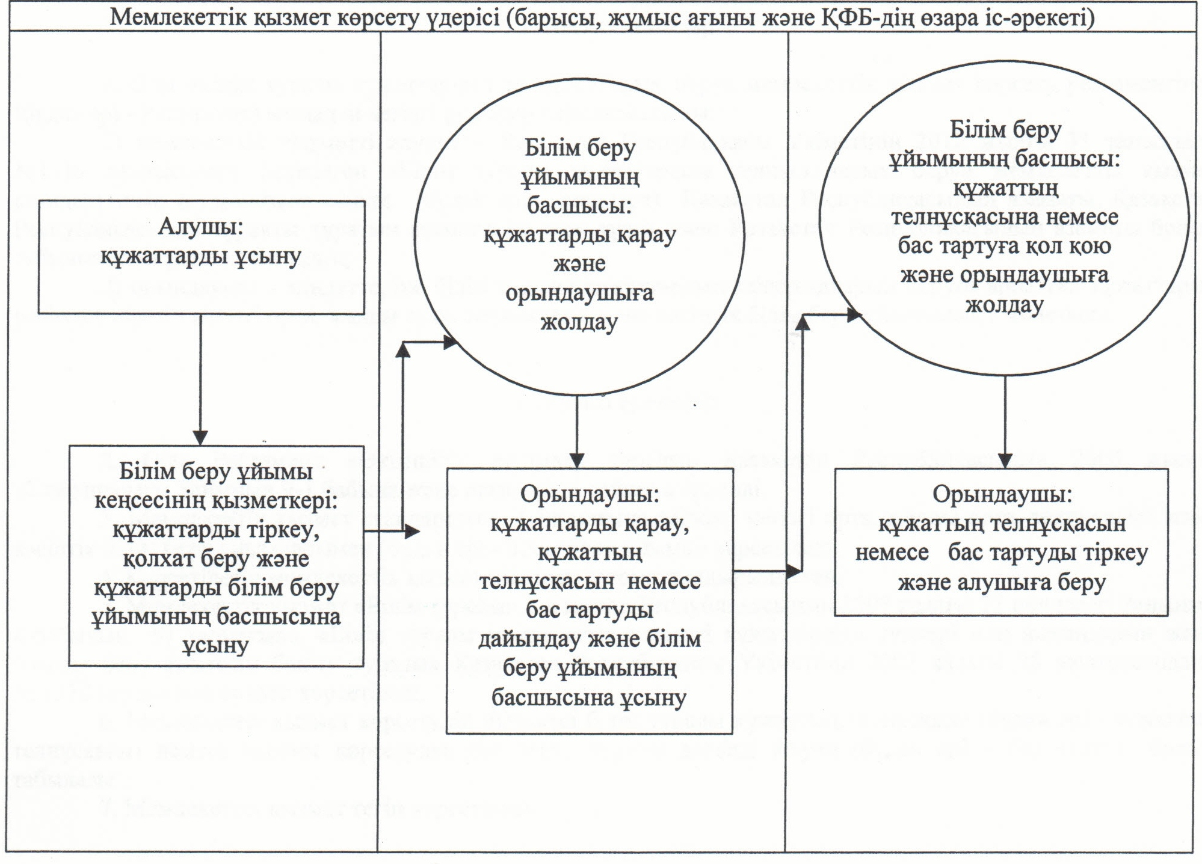

© 2012. Қазақстан Республикасы Әділет министрлігінің «Қазақстан Республикасының Заңнама және құқықтық ақпарат институты» ШЖҚ РМК

